**NOMBRE DE PRACTICA:** Control de Texto y Fondo

**OBJETIVO:** Con el uso de Visual Basic en TextBox se tiene que controlar el color de Texto y el color de Fondo siendo seleccionado por OptionButton.

**MODO DISEÑO:**

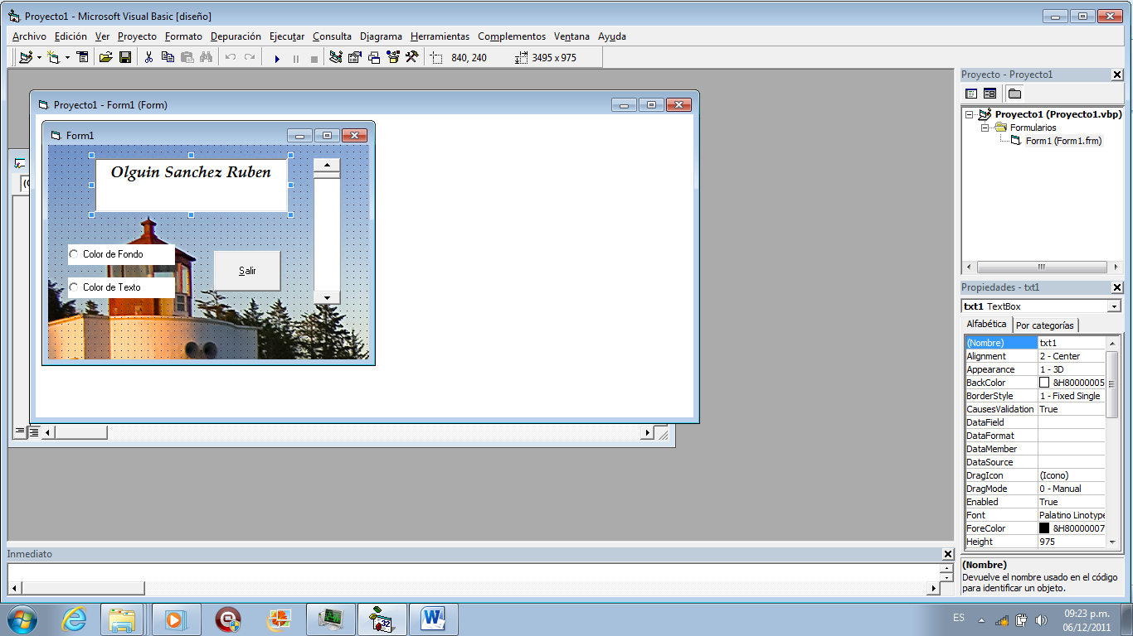

**CODIGO**

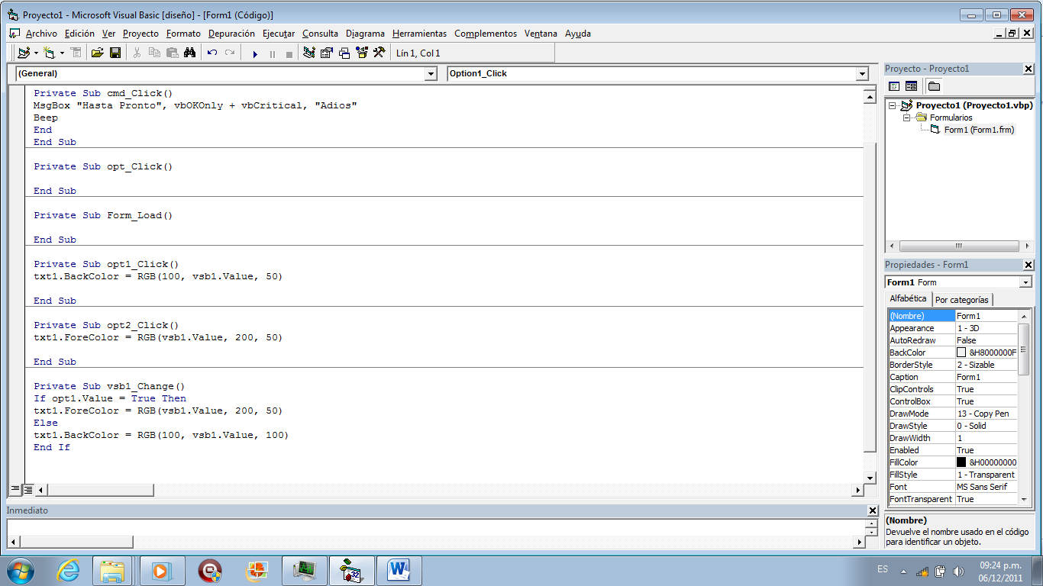

En el Código se puede apreciar el uso del OptionButton que es operado como: si selecciono dicha opción entonces ejecuta dicha acción siendo lo mismo al seleccionar la otra opción.

**MODO DE EJECUCION**

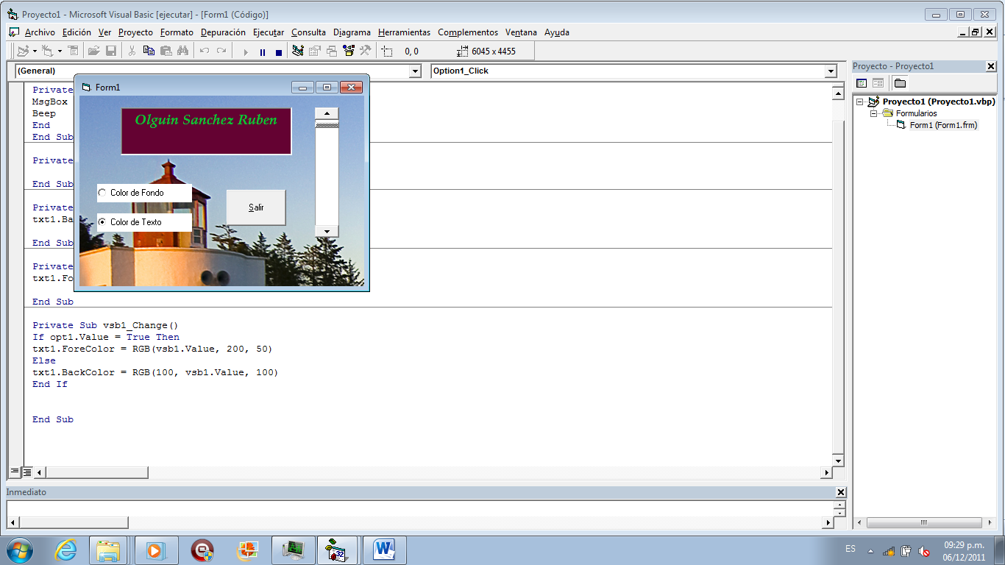

En la ejecución del programa es seleccionado el Color de Fondo y mediante la barra se puede controlar el color de fondo mientras que el control de Texto tan solo es cambiar el color de texto.